Definizione: Il nome è una parola utilizzata per indicare cose, persone, animali.

Parole che indicano COSE PERSONE ANIMALI
astuccio commessa gorilla
Si scrivono con la lettera
maiuscola
I nomi possono essere:
COMUNI
bambina cane giornale
PROPRI
Luisa Pimpa Topolino

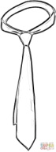
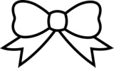
FEMMINILI
bambina gatta seggiola

MASCHILI
bambino albero divano

SINGOLARI
bambino albero divano
PLURALI
bambini alberi divani

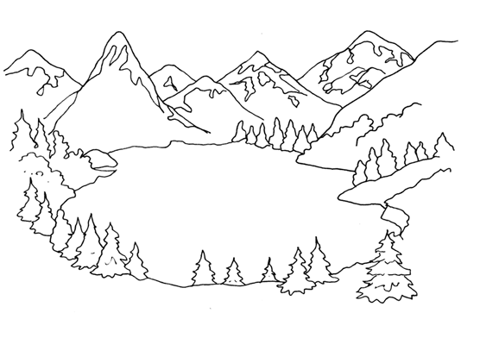
Hanno nome proprio anche :
GLI ELEMENTI GEOGRAFICI E DEL PAESAGGIO:
paesi e città : Brescia – Salò - Firenze – Siena
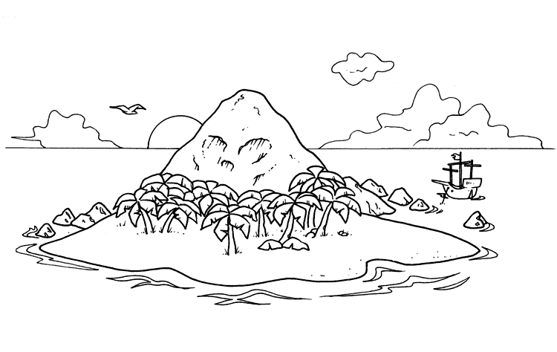
mari, laghi e fiumi : Mediterraneo – Tirreno – Garda – Po
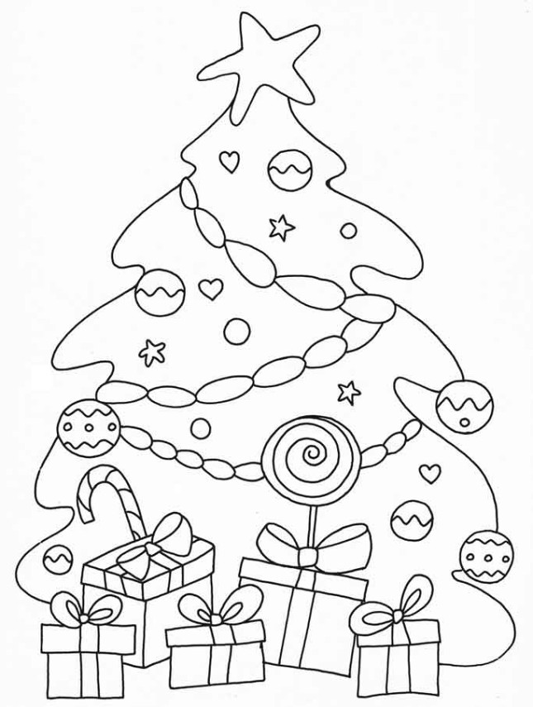
vulcani, monti, colline, pianure: Bianco – Padana – Euganei Vesuvio
isole, arcipelaghi: Sardegna - Elba – Eolie

LE SQUADRE: Juventus, Germani Leonessa, Torino
LE FESTIVITA’ : Natale – Carnevale - Ferragosto

